臺中市東山高中國中部自然領域作業(自01)
班級： 座號： 姓名：
作業主題：葉拓與葉的模型製作 點數：★★★
動機：了解葉子的構造，知道光合作用進行的場所。

實施期間：寒假假期

目標：1、能仔細觀察植物葉的構造。
2、能發覺不同植物的葉 各不相同。
3、透過葉子模型製作，與課本做比對。
進行方式：利用寒假假期，結合寒假作業，採集及製作植物葉的模型並觀察比較不同植物的葉。

一、葉片的葉脈：
1、植物的葉脈排列方式分成網狀脈和平行脈兩種，用彩虹筆分別將這兩種形式的葉脈拓印在下面方框中。
網狀脈 | 平行脈

2、哪些植物的葉脈是網狀脈？
。
哪些植物的葉脈是平行脈？
。

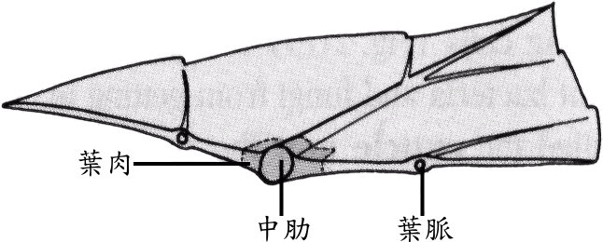
二、葉片的解剖構造：
將葉橫切（如右圖），並將中肋部位放大，便可見到如下頁的葉片橫切面構造圖。辨認這些構造，並了解其功能。

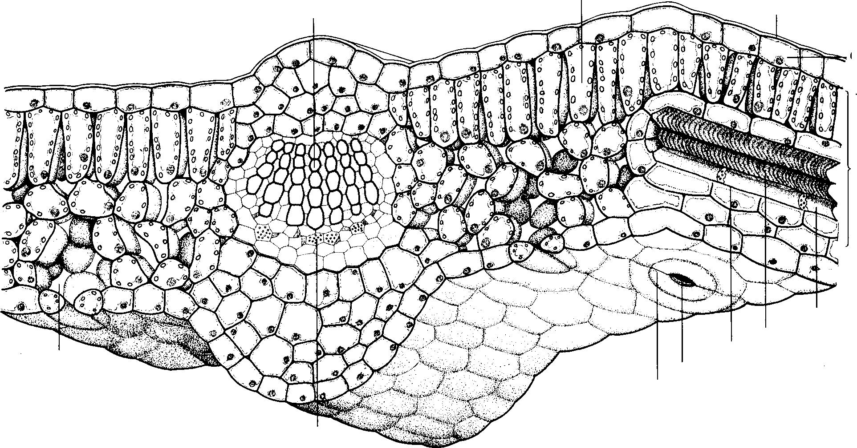

1、以下葉片的構造有何功能？
（1）表皮和角質： 。
（2）葉肉(包括 組織和 組織)： 。
（3）葉脈： 。
（4）氣孔： 。
（5）保衛細胞： 。

2、葉片中有哪些細胞可以行光合作用？
。

三、葉立體紙模型的製作：
1、將葉片內可行光合作用的細胞用彩虹筆塗上綠色。
2、用剪刀沿著邊緣剪下，用膠水黏貼成立體模型。
3、你能分辨模型上各個不同部位嗎？
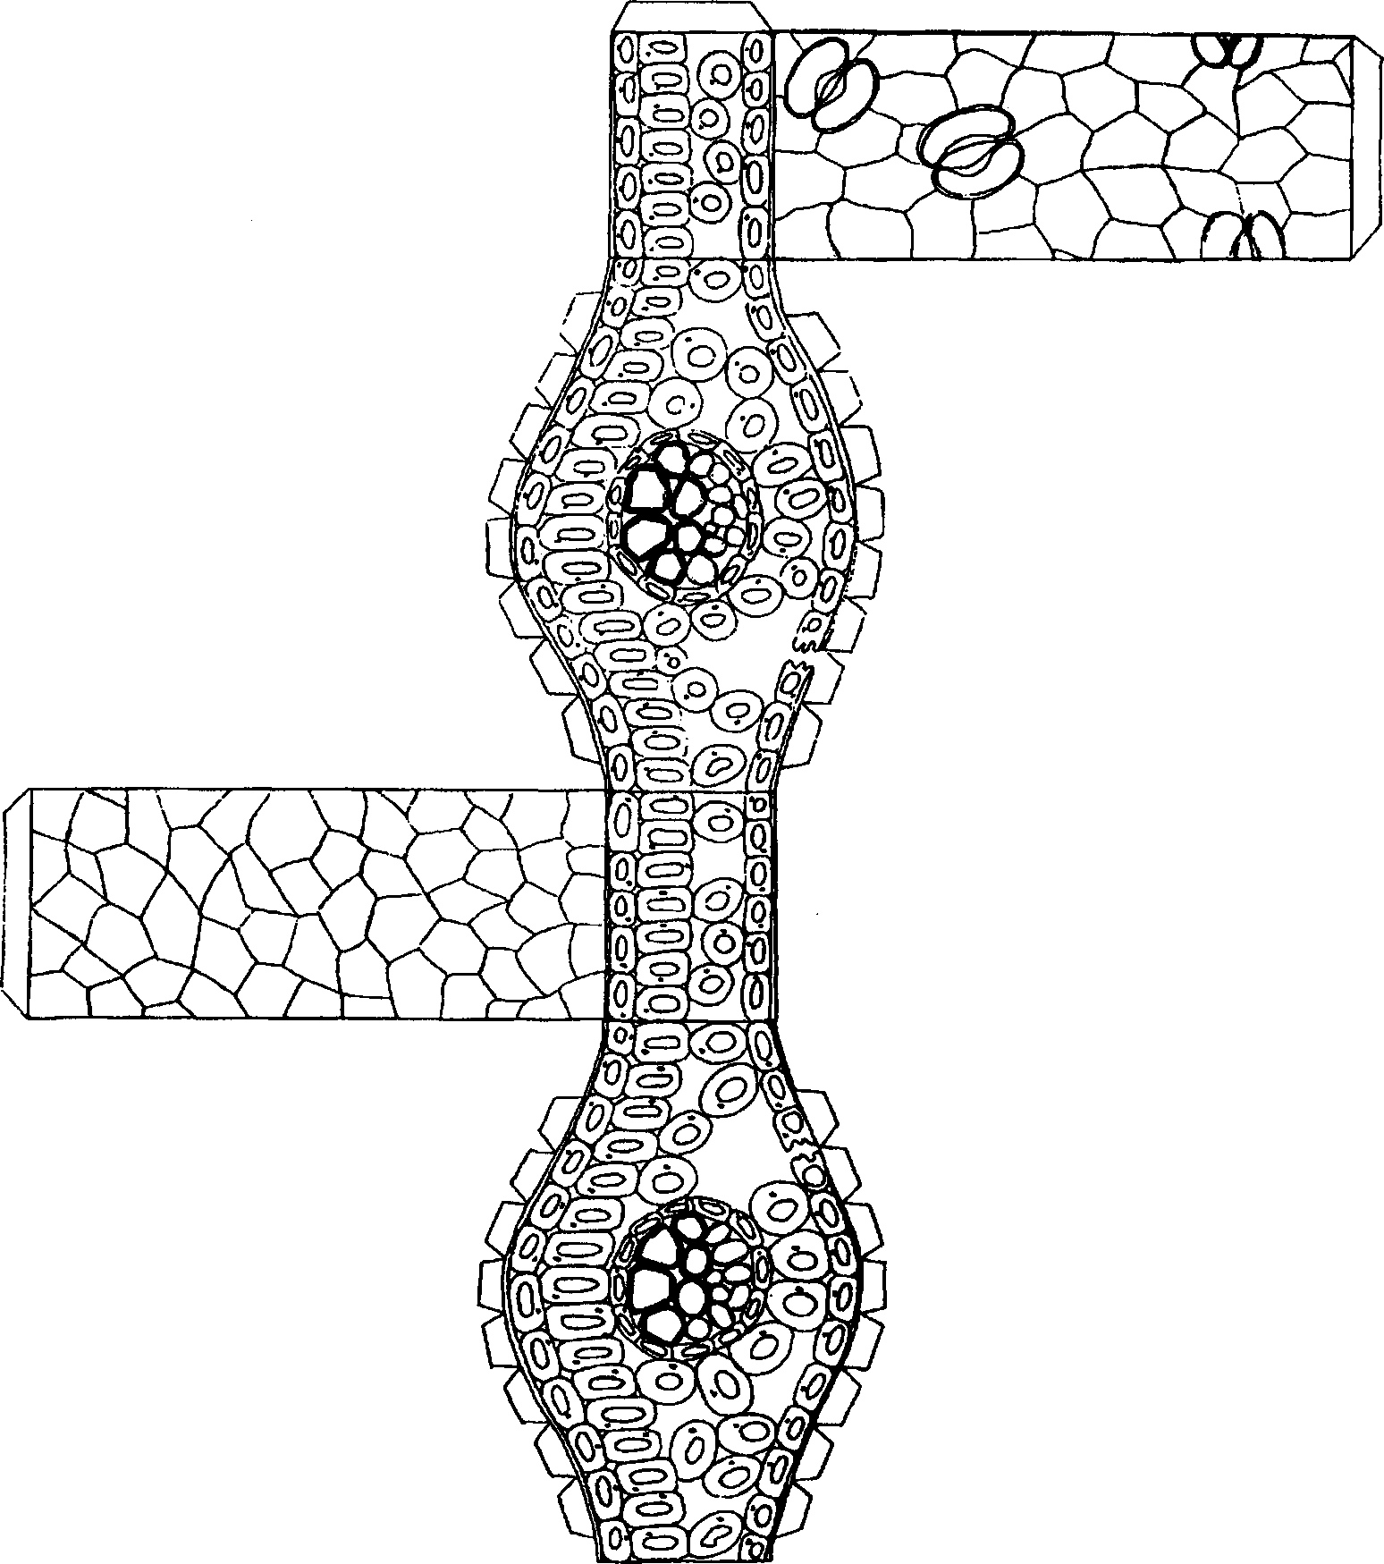
參考網站：http://zh.wikipedia.org/zh-tw/%E8%91%89%E5%AD%90

